В ДК «МАЯК» состоялась торжественная церемония награждения ветеранов юбилейной медалью «70 лет Победы в Великой Отечественной войне 1941-1945гг.»
23.03.2015
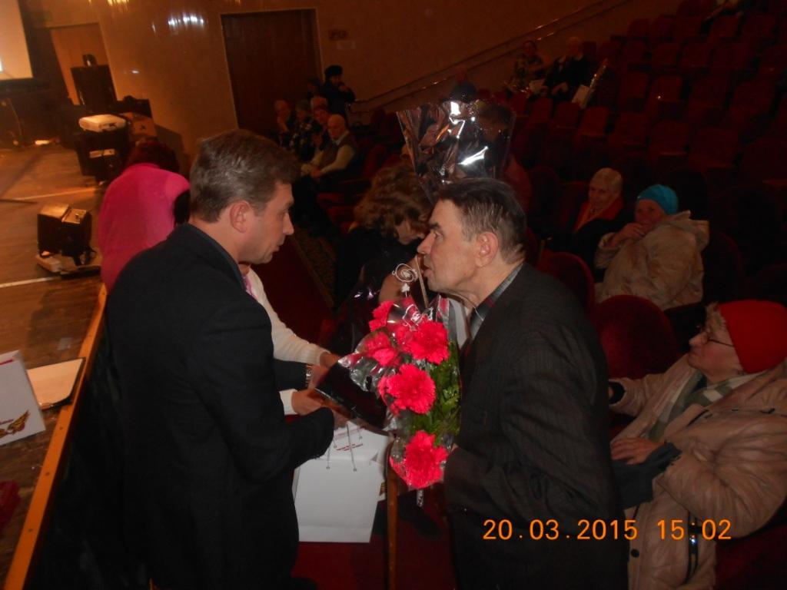
20 марта 2015 года в ДК «Маяк» по адресу: ул. Газопровод, д.9 А состоялось торжественная церемония награждения ветеранов юбилейной медалью «70 лет Победы в Великой Отечественной войне 1941-1945гг.» с вручением памятных подарков и цветов. Силами ГБУК ДК «Маяк » был организован праздничный концерт. С приветственным словом выступил глава муниципального округа Чертаново Южное Новиков Александр Анатольевич.
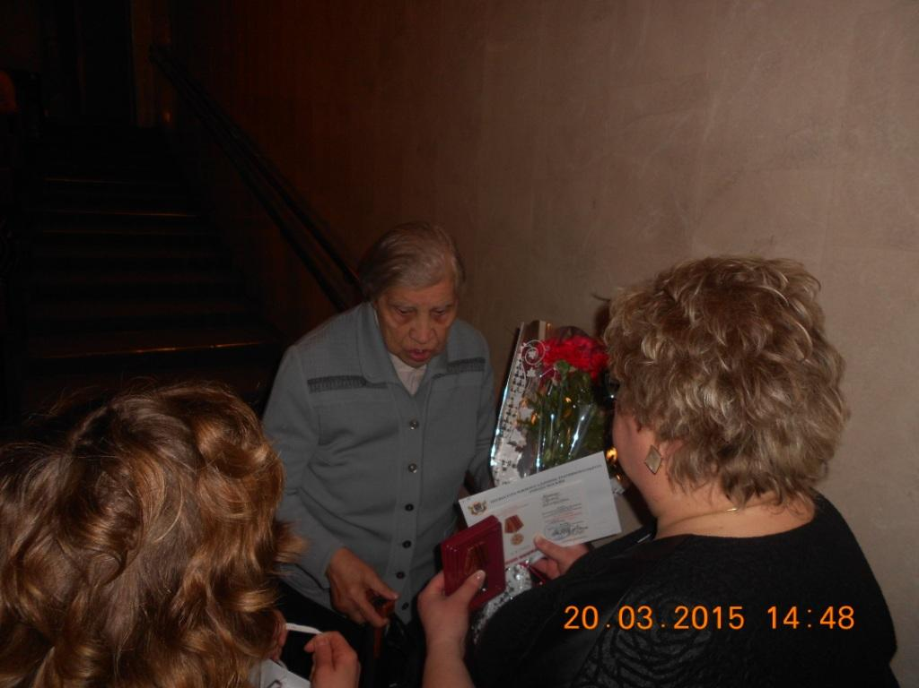
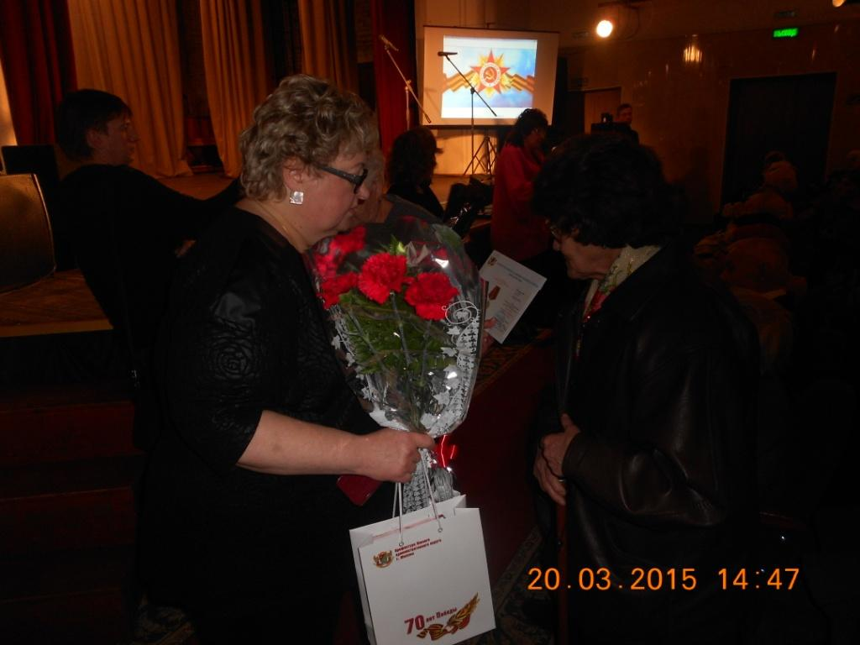

Адрес страницы: http://chertanovo-juzhnoe.mos.ru/towards-the-70th-anniversary-of-the.-victory-in-the-great-patriotic-war-of-1941-1945/detail/1677003.html
Управа района Чертаново Южное города Москвы

